Міністерство освіти і науки України

Харківський радіотехнічний технікум

ІНСТРУКЦІЯ ДЛЯ ПРОВЕДЕННЯ
ЛАБОРАТОРНОЇ РОБОТИ №2
з навчальної дисципліни
„Прикладне програмування ”
зі спеціальності 5.05010201
„ Обслуговування комп’ютерних систем і мереж ”

Склав посібник – викладач методист вищої категорії
Бездітко О. М.

ХАРКІВ 2016
Лабораторна робота №2

” Дослідження при програмуванні прапорів стану головного мікропроцесора комп’ютера”

1 Мета роботи
Дослідження формування прапорів стану після додавання та віднімання чисел зі знаком в комп’ютері

2 Короткі теоретичні відомості
Регістр прапорів виконує важливу функцію в межах усієї комп’ютерної системи. Прапори, які зберігаються в регістрі, впливають на режим роботи головного мікропроцесора та його складових пристроїв, забезпечують виконання поточної програми по певному напряму, реалізуюче галуження і програмні цикли та утворюють багато станів мікропроцесора: програмно керованої передачі даних; переривання; очікування готовності та блокований стан головного процесора.
Прапори поділені на три функціональні групи – системні прапори, прапори стану і керування. Деякі прапори усіх груп програмно модифікуються, окремі прапори програмно не можна змінити, а частина прапорів змінюються після виконання арифметичних і логічних обчислень в центральному процесорі головного мікропроцесора.
Кожна арифметична або логічна команда забезпечує виконання в процесорі певних дій з фіксацією результату в приймачі і приводить до фіксації в регістрі прапорів шести (можливо і менше, залежно від типу виконаної команди) ознак у вигляді прапорів. Стан прапорів, які не були змінені поточною командою, лишається незмінним.
Прапори основного CF - Carry Flag та допоміжного AF - Auxiliary carry Flag перенесень копіюють перенесення зі старшого розряду та між тетрадами молодшого байту відповідно при виконанні в мікропроцесорі команди додавання. При відніманні прапори приймають стан заперечень таких перенесень, що спричинює фіксацію відповідних позик. Призначення прапора AF допоміжного перенесення для тестування командами десяткової корекції після додавання та віднімання пакованих і не пакованих десяткових чисел. При виконанні в процесорі логічних команд прапори перенесень очищаються.
.
15 14 13 12 11 10 09 08 07 06 05 04 03 02 01 00

0

0

0

1
CF
PF
AF
SF
OF
DF
I
F
TF
ZF
SYSTEM FLAGS
NT - Nested Task
IOPL - Input/Output
Privilege Level
Interrupt enable Flag
Trap Flag

CONTROL FLAGS
Direction Flag

STATE FLAGS
Overflow Flag
Sign Flag
Zero Flag
Auxiliary carry Flag
Parity Flag
Carry Flag

Рисунок 1– Формат регістра прапорів мікропроцесорів і8086 та і80286
i8080

i8086

i80286

0

1

1
Прапори ознаки нуля ZF - Zero Flag та парності одиниць в байті результату PF - Parity Flag формуються певною комбінаційною схемою у той час, як прапор знаку результату SF - Sign Flag копіює старший розряд. Поява в базисі і8086 прапора ознаки переповнення розрядної сітки арифметичного пристрою головного мікропроцесора OF - Overflow Flag суттєво спростила методику будови числових алгоритмів обробки в комп'ютері чисел зі знаком. Прапор приймає стан істини у випадку непогодженості перенесень в старший та зі старшого розрядів при додаванні або відніманні чисел. Якщо указані перенесення співпадають, то прапор очищається.
Окремі розряди регістру прапорів зберігають резидентну одиниці або ноль. Тому запис у ці розряди іншого коду не можливий. При апаратному скиданні мікропроцесора по сигналу RESET в надрах процесора відбуваються складні події. Стан регістра прапорів базису і80х86 стає (FX) = 30 02 h з метою функції збереження резидентного коду. Керуючий пристрій мікропроцесора переходить в вихідний стан для початку звернення до програмної пам’яті, тригери різних внутрішніх ознак, як керуючого так і операційного пристроїв, передбачено переключаються в необхідний стан. Програмний лічильник скидається в ноль, а регістри загального призначення, включаючи акумулятор, приймають невизначений стан.
Прапори в кількості п’ять OF, SF, ZF, PF, CF, їх заперечення та ще шість різних функцій з окремих прапорів складають шістнадцять ознак результату, які програмно тестуються інструкціями умовного галуження базової системи команд. Прапор AF програмно тестується командами десяткової корекції після додавання /віднімання пакованих DAD/DAS і непакованих AAA/AAS чисел.
Пропонується дослідження прапорів стану при комп’ютерній обробці чисел зі знаком. Алгоритм визначення прапорів стану після віднімання чисел розрядністю один байт будується в допущенні, що після програмного введення модулів чисел програмно створюється чотири варіанти операндів з відповідними знаками. На рисунку унизу приведена спрощена структурна схема алгоритму дослідження віднімання. Два двох прохідних вкладених програмних циклів складають чотири варіанти змін знаків операндів.
Номер варіанту знаків операндів є змінна К, лічильниками зовнішнього та внутрішнього циклів відповідно виступають U і T. Внутрішній цикл забезпечує формування двох варіантів знаків чисел за рахунок зміни знаку першого операнду дією X:=X*(-1) на першому програмному проході. Перший прохід зовнішнього програмного циклу дією Y:=Y*(-1) змінює знак другого операнду. Вихід з зовнішнього програмного циклу спроваджується формуванням попередніх додатних операндів.
1 1 0 1
0011 1001
1110 0010 0001 1100
+
Вхідне
перенесення
Основне
перенесення
Зменшуєме
Обернене значення
від’ємника
Сформований результат
Допоміжне
перенесення
Перенесення в знаковий
розряд
57=0.011 1001
29=0.001 1101
28=0.001 1100

–

1 1 1 0
0011 1001
0001 1101 0101 0110
+
Вхідне
перенесення
Основне
перенесення
Зменшуєме
Обернене значення
від’ємника
Сформований результат
Допоміжне
перенесення
Перенесення в знаковий
розряд
57=0.011 1001
29=0.001 1101
86=0.101 0110

+

Формування арифметичних прапорів при додаванні чисел зі знаком
Формування арифметичних прапорів при відніманні чисел зі знаком
CF=0;
PF=1;
AF=1;
ZF=0;
SF=0;
0F=0.
CF=0;
PF=0;
AF=1;
ZF=0;
SF=0;
0F=0.
Рисунок 2 – Виконання арифметичної дії в типовому операційному пристрої

Рисунок 3 – Спрощена схема алгоритму варіантів віднімання чисел
зі знаком та виведення на екран прапорів стану
1
1
K:=1; U:=0
T:= 0
FLAGS
Input
X, Y
Variant K
Result Z;
Flags
MOV DH,X;
MOV CL,Y;
SUB DH,CL;
K:=K+1;
X:=X*(-1);
T:=T+1

T=2
Y:=Y*(-1);
U:=U+1

U=2
END
0
0

Лістинг 1 – Програма дослідження віднімання чисел зі знаком для
чотирьох варіантів з виведенням прапорів стану

USES CRT;
LABEL ovr,exit,next;
VAR
X,Y,Z:ShortInt;
W:Word;
T,U,K,L:Byte;
Procedure TRN(p:ShortInt); {Виведення двійкового коду змінної}
var
m:byte;
Begin
write('=');
if p < 0 then Write('1') else Write('0'); Write('.');
m:=64;
Repeat
if (p and m) = 0 then Write('0') else Write('1');
if m = 16 then Write(' ');
m:= m div 2
Until m=0; Writeln('* B')
End;
Procedure RN(q:ShortInt); {Друк додатного знаку}
Begin
if q >= 0 then Write('+')
End;
Procedure stat(q:word);{Виведення прапорів стану на екран}
begin
write (' CF=');if q and 1=0 then write ('0') else write ('1');write (' ');
q:=q div 4;write ('PF='); if q and 1=0 then write ('0') else write ('1');write (' ');
q:=q div 4;write ('AF=');if q and 1=0 then write ('0') else write ('1');write (' ');
q:=q div 4;write ('ZF=');if q and 1=0 then write ('0') else write ('1');write (' ');
q:=q div 2;write ('SF=');if q and 1=0 then write ('0') else write ('1');write (' ');
q:=q div 16; write ('OF=');if q and 1=0 then write ('0') else write ('1');write (' '); Writeln
end;
BEGIN
clrscr; Writeln(' TESTING FLAGS SUBTRACTION ShortInt START!');
writeln (' Execute instruction to processor');
writeln (' MOV DH, X');
writeln (' MOV CL, Y');
writeln (' SUB DH, CL');
writeln (' Into number on range [-128 <= D <= 127]');
write (' Operand X='); read(x);
write (' Operand Y='); read(y);
k:=1; U:=0;
Repeat
T:=0;
Repeat
Writeln; Writeln(' Variant ',k,':');
Write (' State register (DH)=');RN(x); write (x); TRN(x);
Write (' State register (CL)=');RN(y); write (y); TRN(y);
L:=0;
Asm {Віднімання та передача через стек прапорів}
mov dh, x
mov cl, y
sub dh, cl
pushf
pop w
mov z, dh
jo ovr
End;
next: write (' After SUB DH, CL (DH)='); RN(z); write (z); TRN(z);
Writeln (' STATE FLAGS AFTER SUBTRACTION DH:=(DH)-(CL)');
Writeln(' --------------------------------------- ');
stat(w);
If L=0 then writeln(' Overflow not - result true')
else writeln(' Overflow yes - result false'); goto exit;
ovr:L:=L+1; goto next;
exit: Writeln(' --------------------------------------- ');
x:=x*(-1); inc(k); inc(t)
Until t=2;
y:=y*(-1); inc(u)
Until u=2;
Writeln(' TESTING FLAGS SUBTRACTION ShortInt END!');
Readln; Readln
End.

Процедура основної програми TRN(p:ShortInt) перетворює та виводить на екран змінну в двійковому коді, процедура RN(q:ShortInt) тестує знак змінної та друкує на екрані символ "+", якщо число додатне. Процедура STAT(q:word) забезпечує формування шести прапорів стану, які шляхом програмного маскування певної змінної виводяться на екран. Прапори стану після віднімання передаються в змінну через стек. Тестується нульовий біт змінної перед тим, як туди шляхом логічного зсуву управо на певне число розрядів попаде відповідний прапор. Друкується назва прапора і його значення.
Наявність асемблерної вставки в модуль програми середовища програмування turbo Pascal дозволяє виконувати віднімання та формування прапорів стану, які передаються на екран монітора.
Скомпільована програма після запуску виводить запрошення на введення від клавіатури модулів операндів. Програма самостійно утворює чотири комбінацій операндів з різними знаками і на кожній визначає різницю та прапори.

3 Порядок виконання роботи
3.1 По заданим модулях чисел виконати віднімання уручну для чотирьох варіантів знакових операндів.
3.2 Провести дослідження комп’ютерного віднімання з порівнянням результатів ручного та комп’ютерного визначення.
3.3 Змінити програму на додавання і виконати дослідження та порівняння прапорів ручного та комп’ютерного визначення.
3.4 Вибрати модулі операндів для утворення переповнення після віднімання та додавання чисел зі знаком.

4 Зміст звіту
Звіт подається у вигляді текстового документа з витриманими вимогами, які пред’являються до оформлення навчальної документації. Для розкриття мети роботи склад звіту передбачає наявність необхідної інформації. При висвітленні необхідно зберігати логічні переходи між текстовими питаннями, алгоритмами, програмами та інше.

Автор лабораторної роботи – викладач методист вищої категорії
Бездітко О. М.

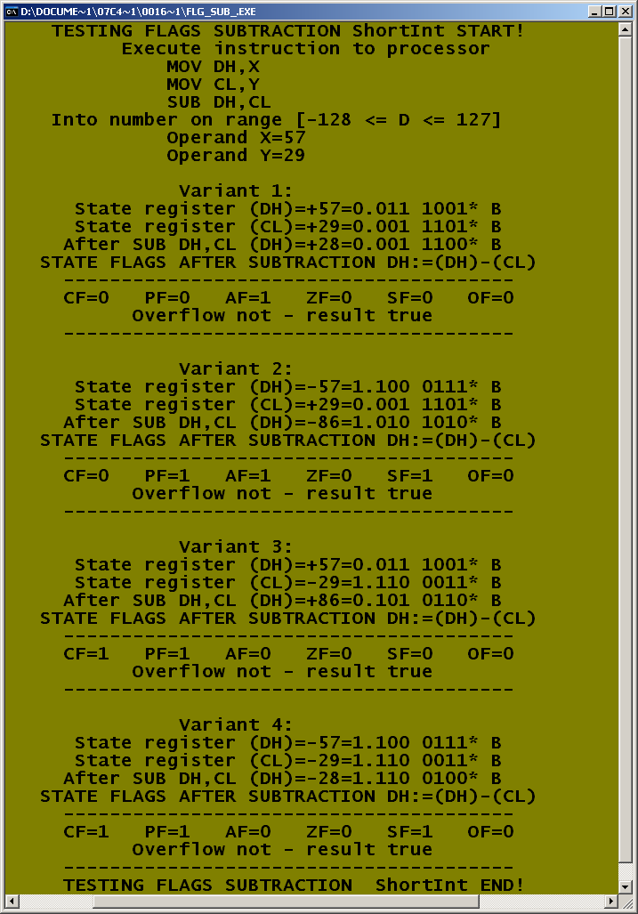
Додаток А – Вікно виведення результату варіантів віднімання чисел зі знаком в комп’ютері

